Système de gestion des stocks
Notice d’utilisation
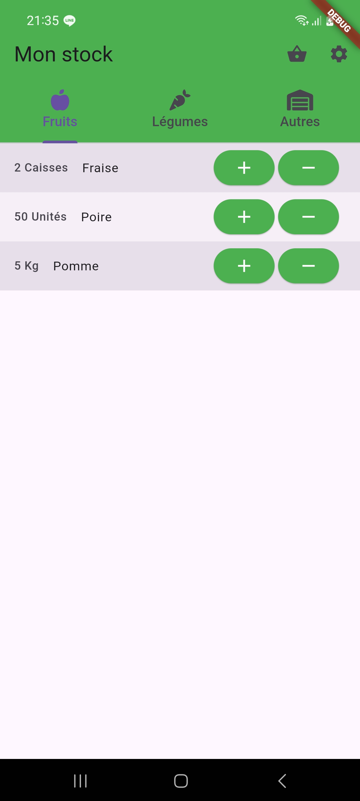

Contenu
Contenu 2
Description du logiciel 3
Installation et mise à jour 4
Utilisation de l’application 5
Gestion du stock – Entrepôt 5
Gestion des ventes – Marché 6
Paramètres de l’application 7

Description du logiciel
Le but du logiciel couvert par cette notice est de permettre de facilement suivre les mouvements dans les stocks d’un commerce maraîcher.
Sous la forme d’une application mobile installable sur un téléphone ou tablette Android, ce logiciel consiste en plusieurs compteurs, qu’il est possible d’incrémenter ou de décrémenter individuellement, afin de refléter l’état actuel des stocks. Il est également possible de définir ses propres compteurs en leur donnant un nom et une unité personnalisés.
Afin de faciliter l’organisation, trois catégories sont disponibles pour trier les compteurs : Fruits, Légumes et Autres. Il est aussi possible de réorganiser l’ordre d’affichage de ceux-ci.
Dans le but de simplifier le suivi des ventes lors des marchés, une page dédiée est disponible. Le but des compteurs est cette fois d’enregistrer combien d’unités sont vendues, pour ensuite retirer cela du stock.
Figure 1: Page d'accueil de l'application, les compteurs liés au stock.
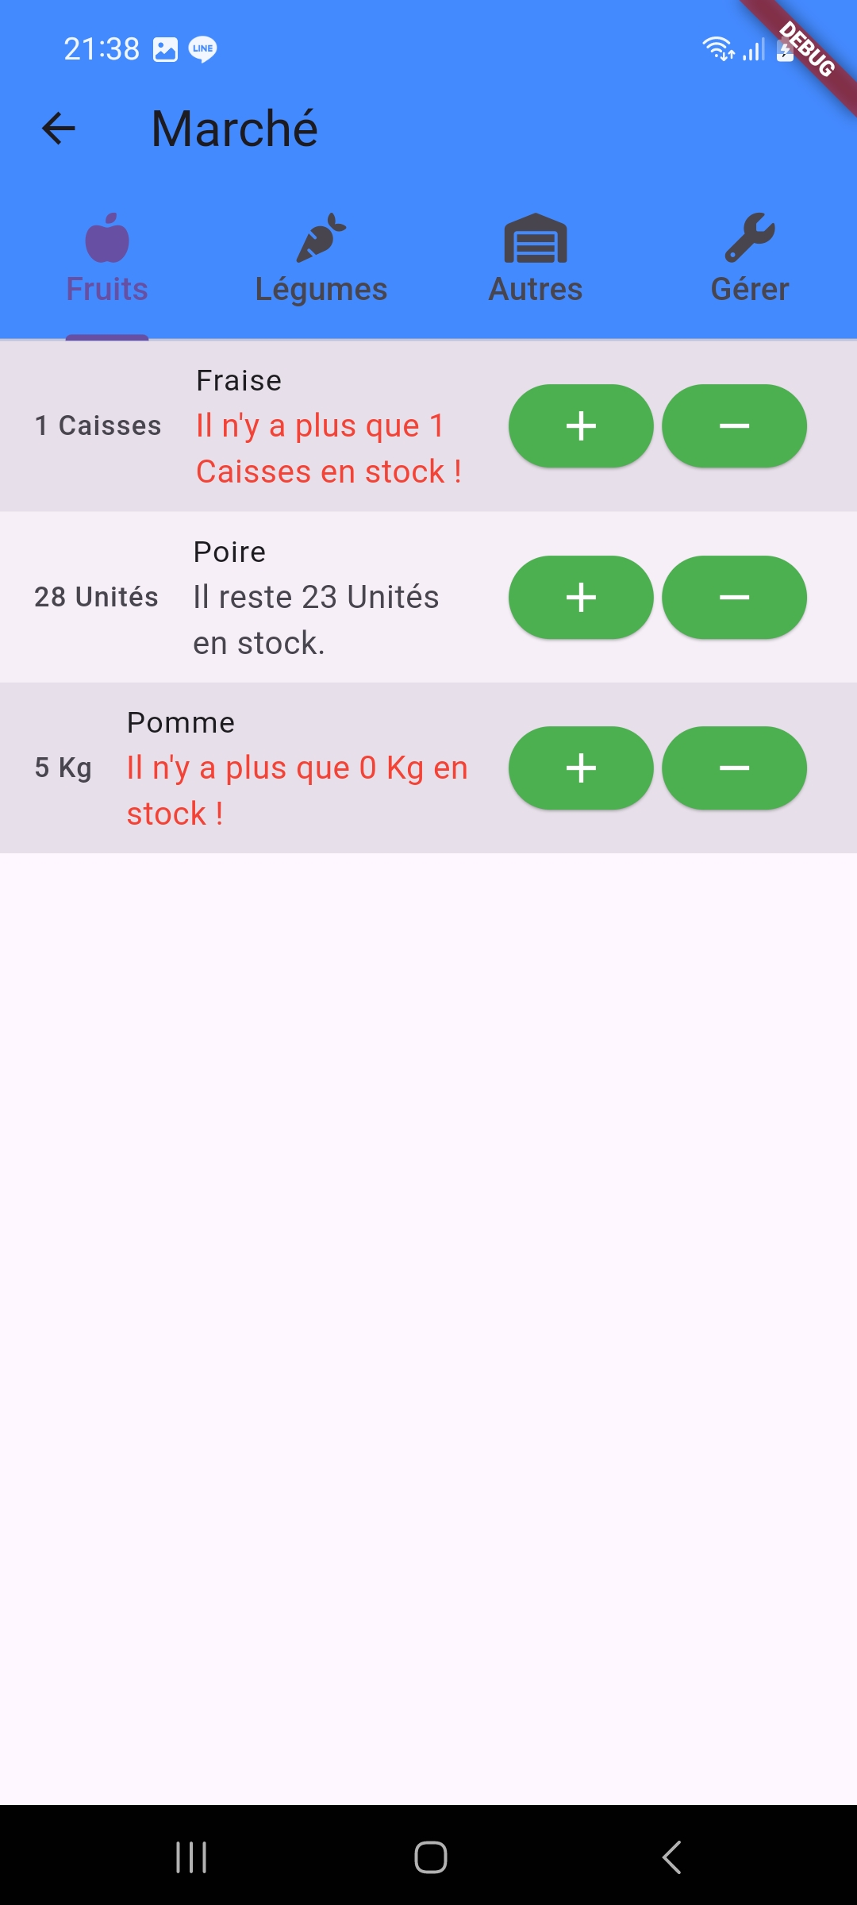Figure 2: Les compteurs liés à la vente.
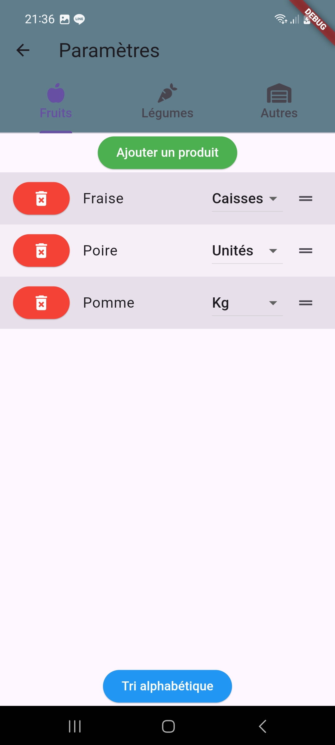Figure 3: Paramètres de l'application. Il est possible d'y ajouter, retirer des produits, ainsi que de réorganiser l'affichage.

Installation et mise à jour
Sous Android, il est possible de récupérer un fichier .apk sur internet, puis de le télécharger et de l’installer. Un fichier .apk contient tout ce qui est nécessaire à l’installation d’une application.
Dans le cas de ce projet, le code source, ainsi que les fichiers d’installation sont disponibles directement sur la plateforme Github, via ce lien :
https://github.com/LJ5O/Inventory_management/releases
Une fois sur le site, il est possible de choisir la dernière version, et de récupérer l’installateur :
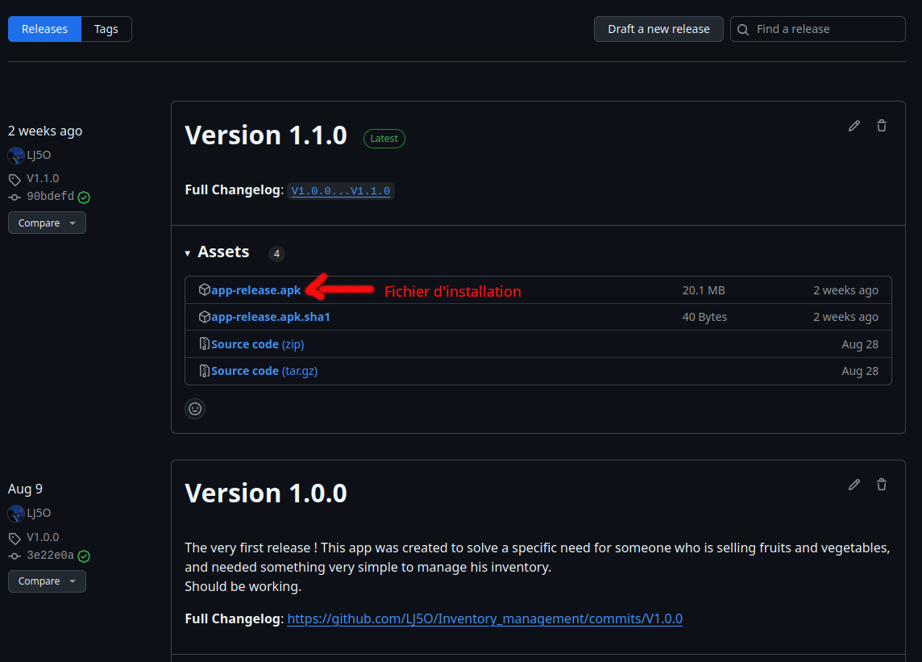Figure 4: Exemple de la récupération du fichier d'installation sur Github
Une fois le fichier téléchargé, il ne reste plus qu’à l’ouvrir depuis un appareil compatible, pour qu’il soit proposé d’installer ou de mettre à jour l’application.

Utilisation de l’application
La suite de ce document se concentrera sur la liste des fonctionnalités disponibles, ainsi que sur leur utilité et mode d’utilisation.

Gestion du stock – Entrepôt
Première page directement affichée à l’ouverture de l’application, cet écran vise à représenter ce qui est entreposé dans l’entrepôt, ce qui est en notre possession.
Figure 5: Affichage du stock de l'entrepôt
A la première ouverture de l’application, il n’y a pas encore de fruits ou légumes d’enregistrés, et il faudra donc aller dans les paramètres pour créer les premiers compteurs. ( Voir le chapitre sur les paramètres ).
Une fois les premiers compteurs créés, il est possible d’utiliser les boutons + et – afin de modifier la quantité d’objets entreposés.
Dans le cas où il faudrait ajouter ou retirer une grande quantité, il est plus pratique de cliquer sur le nombre affiché, sur la gauche de l’écran. Cela ouvrira le clavier afin de saisir une nouveau nombre.
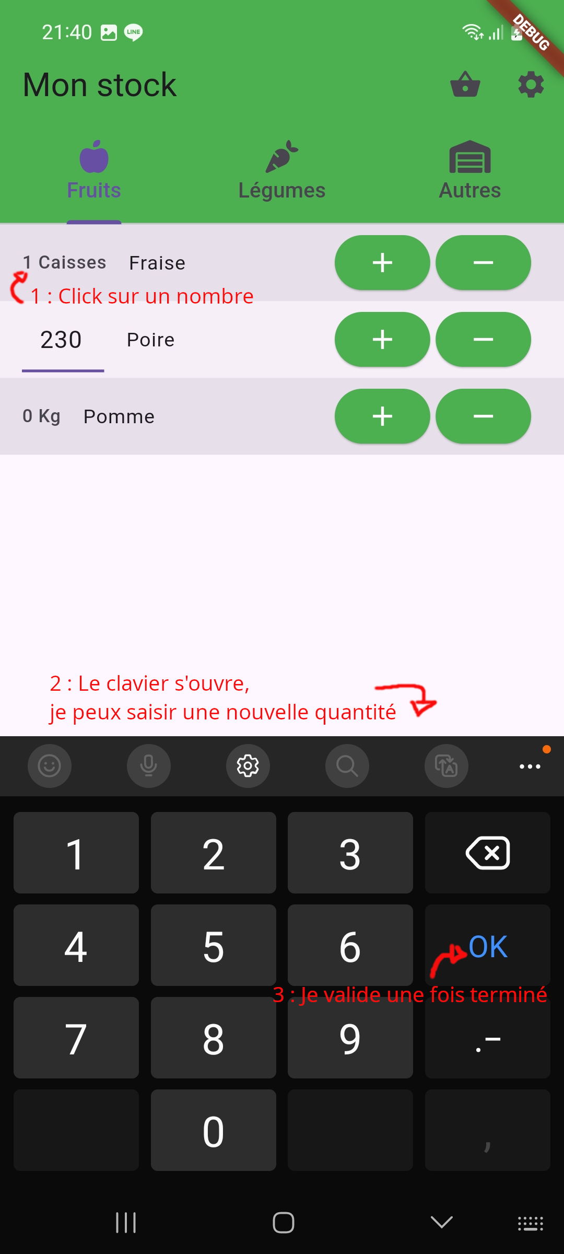Figure 6: Modification d'une quantité via le clavier

Gestion des ventes – Marché
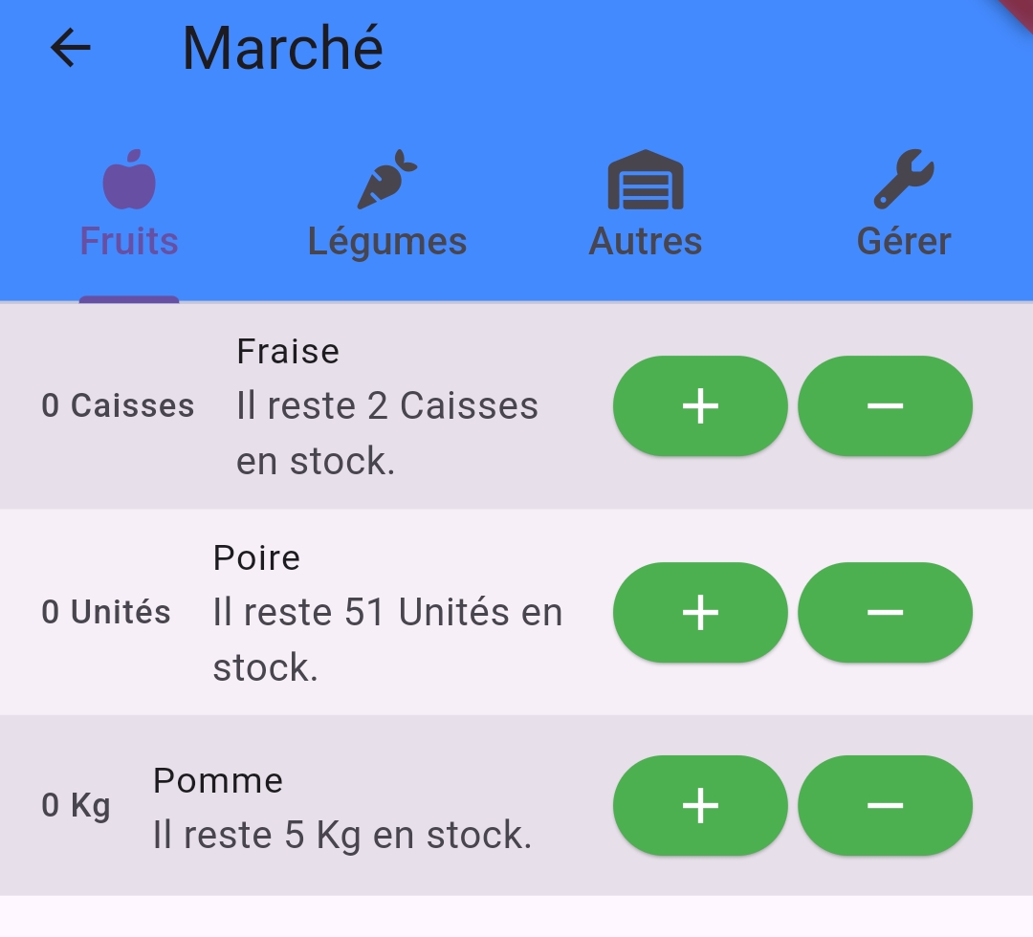Figure 7: Gestion des ventes, sans aucune configuration pour le moment.
Si l’on appuie sur le petit panier, , en haut à droite de la page d’accueil, la gestion des ventes s’ouvrira.
L’idée de ces compteurs est d’enregistrer ce qui est vendu, ce qui sort du stock et n’est plus en notre possession. Si l’on vend un kilo de pommes, nous pouvons l’indiquer ici, et le système affichera en temps réel ce qu’il reste en stock, en retirant les ventes.
Figure 8: Après avoir enregistré quelques ventes. Le seuil d'alerte au faible stock est définit à 5.
Une fois le marché terminé, il n’y a plus qu’à réinitialiser les ventes réalisées, et réellement retirer de notre entrepôt ce qui a été vendu. Pour faire cela, nous pouvons ouvrir l’onglet « Gérer » :
Le premier champ permet de définir une limite d’alerte de stock faible, qui affichera les quantités restantes en rouge. Il y a aussi deux boutons, l’un remettant les ventes à 0, tout en retirant cela du stock, et l’autre remettant à 0, sans toucher au stock.
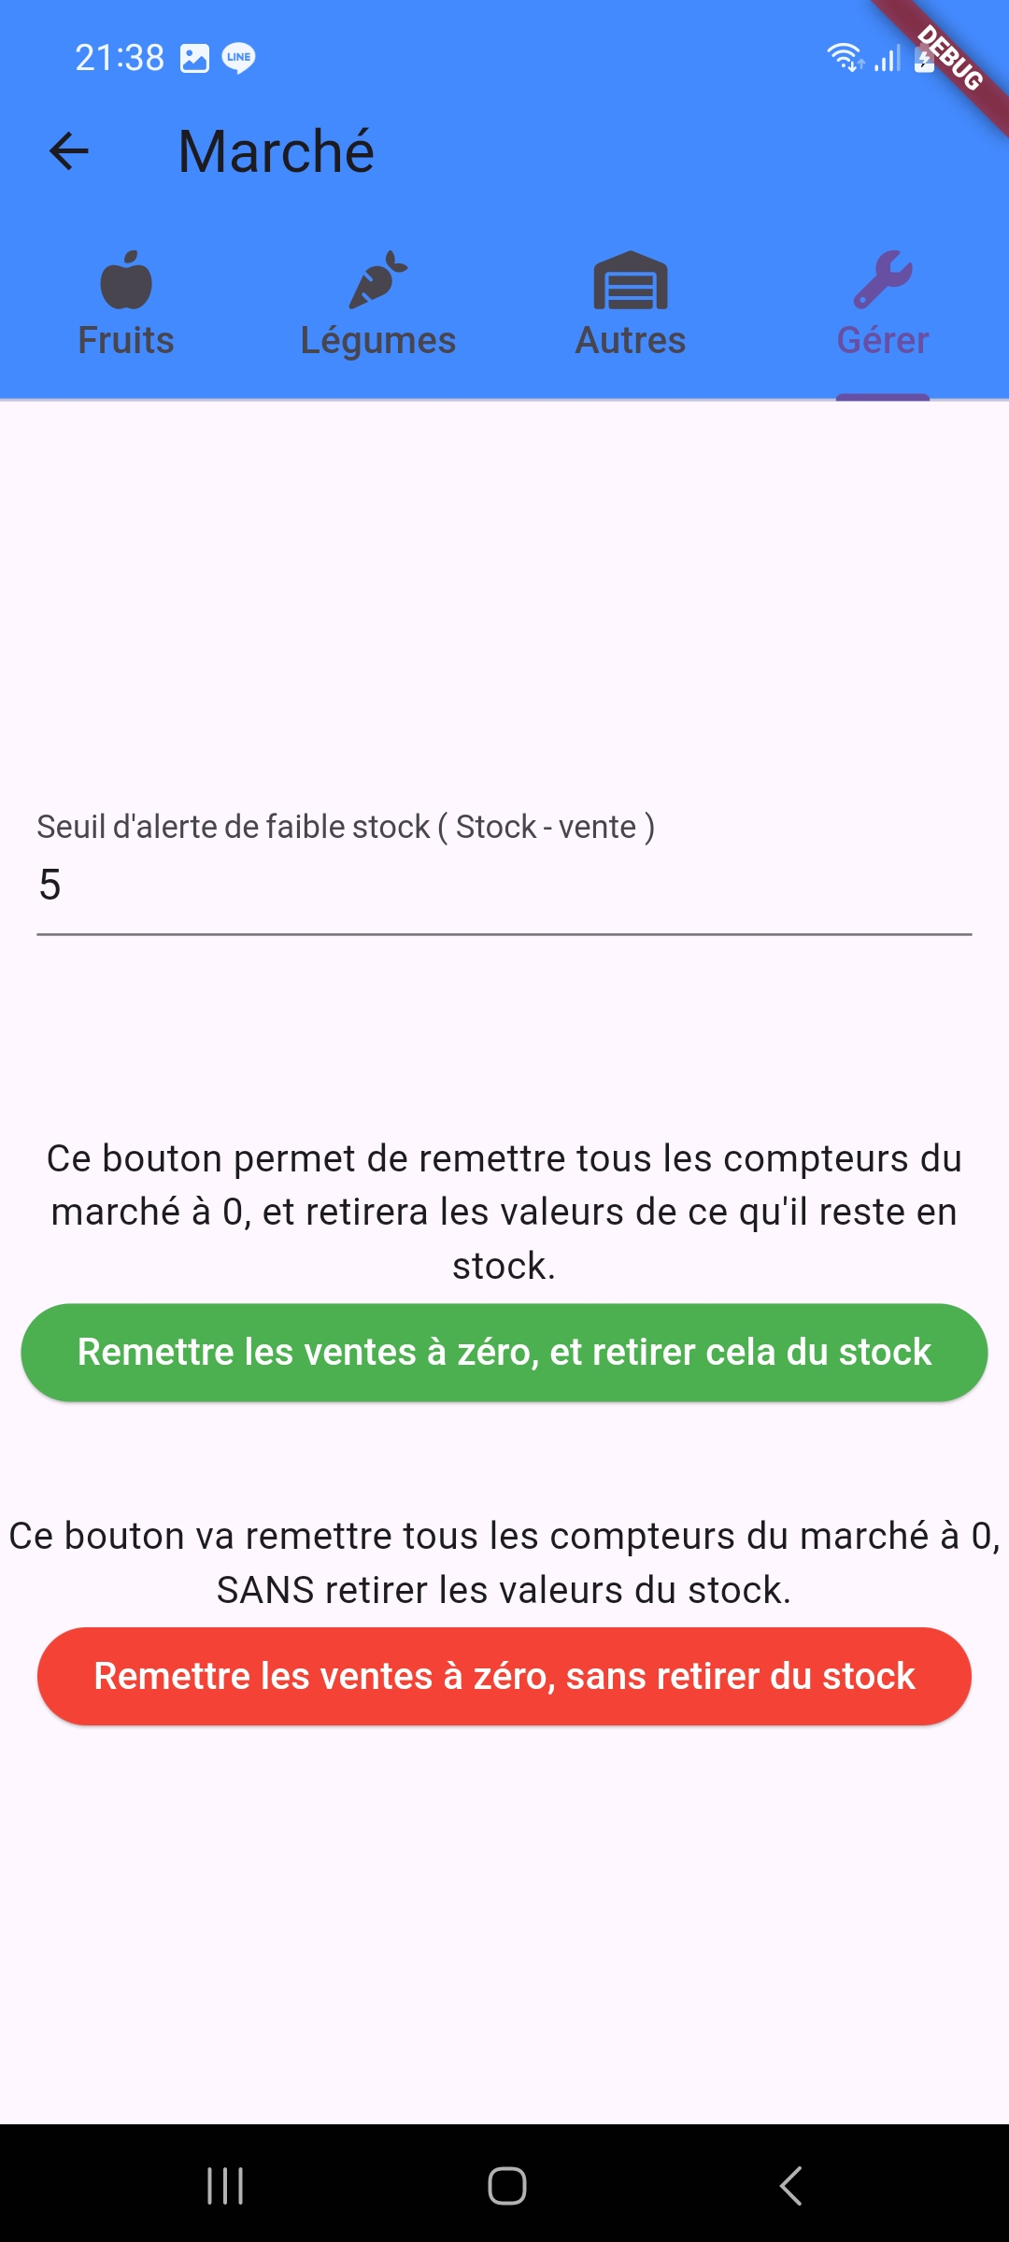Figure 9: Gestion des ventes, où le seuil d'alerte peut être défini, ou les compteurs réinitialisés.
Une fois l’un de ces boutons utilisé, l’application sera prête pour enregistrer les ventes du prochain marché !
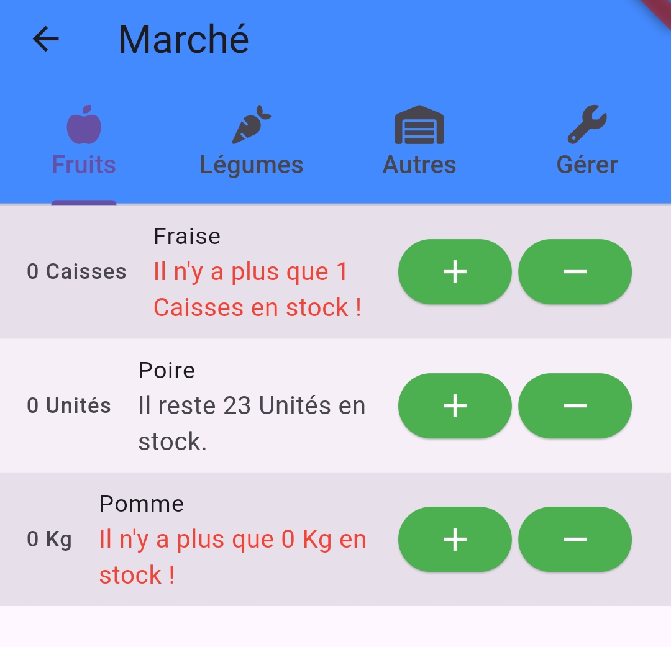Figure 10: Après avoir utilisé le bouton pour réinitialiser les ventes, et les retirer du stock.

Paramètres de l’application
Figure 11: Menu des paramètres.
Afin d’ajouter ou de retirer des produits, de gérer les unités, ou encore l’ordre d’affichage, un menu de paramétrage est accessible via le petit rouage  en haut à droite de la page d’accueil.
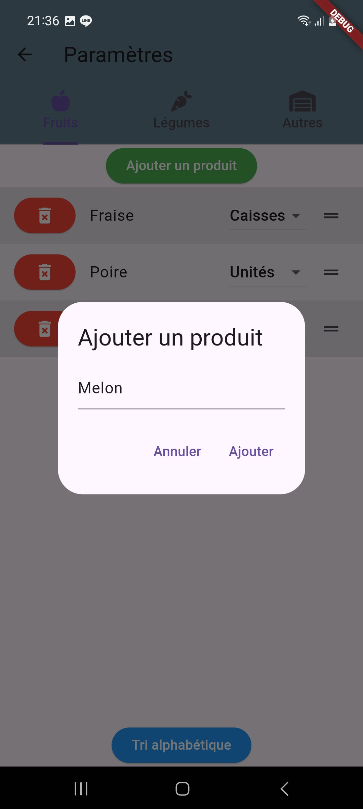Figure 12: Ajout d'un nouvel article.
Si l’on utilise le bouton « Ajouter un produit », une fenêtre s’ouvre afin de demander le nom de l’article à rajouter. Une fois l’ajout validé, le produit est immédiatement ajouté à l’ensemble de l’application.
Inversement, si la poubelle rouge est utilisée, l’article est directement supprimé de l’application.
Sur chaque produit, il est aussi possible de choisir l’unité dans laquelle sa quantité sera mesurée. Cela peut être par caisses, kilogrammes, grammes, ou unités.
Enfin, il est possible de réorganiser l’ordre d’affichage des objets, que ce soit via le bouton « Tri alphabétique », ou individuellement, via la poignée placée sur la droite de chaque ligne :
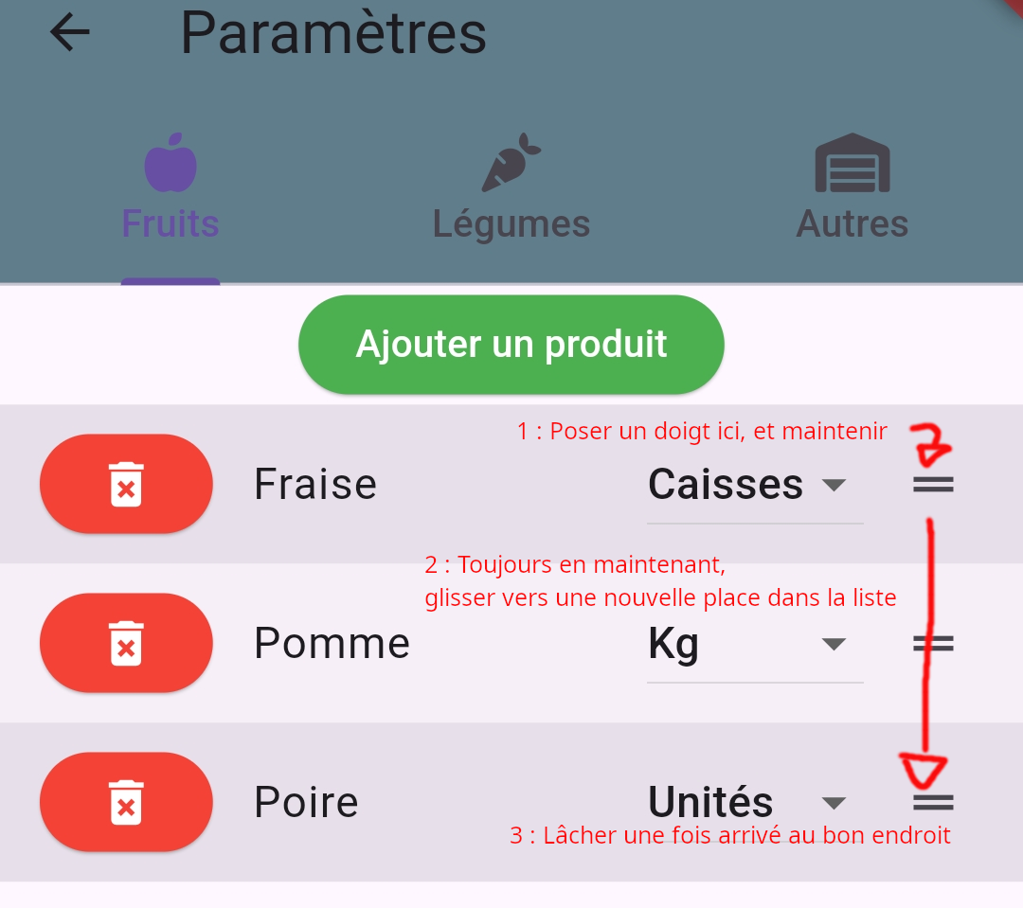Figure 13: Méthode pour réorganiser l'ordre d'affichage des articles dans l'application.

